【2015中考物理常考易错点】专题四 质量与密度（易错清单+名师点拨+提分策略+专项训练）
易错清单
1. 质量和重力
 | 质量 | 重力
概念 | 物体所含物质的多少 | 由于地球的吸引而使物体受到的力
符号 | m | G
量性 | 只有大小,没有方向 | 既有大小,又有方向,且方向总是竖直向下
单位 | 千克(kg) | 牛顿(N)
大小与地  理位置的  关系 | 同一物体在任何位置质量大小均不变 | 物体的重力随位置的变化而变化
计算公式 | m=ρV | G=mg
测量工具 | 天平、秤 | 测力计
联系 | 重力和质量的关系式是G=mg,一般g=9.8N/kg

2. 密度与物重
人们常说“大人比小孩重”,意思是大人的重力大于小孩的重力,这句话中的“重”是指重力;有时还说“铁比木头重”,意思是相同体积的铁块与木块相比,铁块重,这句话中的“重”表示密度,确切地说应该是“铁比木头密度大”.
3. 物质与物体
物质与物体的含义不同,物体是由各种物质组成的. 比如铁是一种物质,由铁组成的物体有铁球、铁棍等;茶杯是物体,陶瓷和玻璃是物质,用陶瓷可以做成陶瓷茶杯,用玻璃可以做成玻璃茶杯.
名师点拨
测量物体密度的一般方法
用天平和量筒测定物质的密度,实验原理是利用密度公式ρ=计算出密度的大小.
名称 | 实验器材 | 测量步骤 | 密度表达式
称  量  法 | 天平、  量筒、  水、  铁块、  细绳 | 用天平测出铁块的质量m;向量筒中注入适量水,读出体积V₁;用细绳系住铁块放入量筒中浸没,读出体积V₂. | ρ=$\frac{m}{V_{2}−V_{1}}$
溢  水  法 | 烧杯、  水、  铁块、  天平 | 向烧杯中装满水,放在天平上称出质量为m₁;将铁块轻轻放入水中,溢出部分水,再将烧杯放在天平上称出质量m₂;将铁块取走,把烧杯放在天平上称出烧杯和剩余水的质量m₃. | ρ_{铁}=  ρ_{水}$\frac{m_{2}−m_{3}}{m_{1}−m_{2}}$
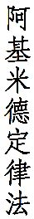 | 弹簧称、  铁块、  水、  细绳 | 用细绳系住铁块,用弹簧称测出铁块的重量G;将铁块完全浸入水中,用弹簧称称出铁块在水中的视重G'. | ρ_{铁}=  ρ_{水}$\frac{G}{G−G^{'}}$
压沉法  (适用于  密度小  于水的  物体) | 木块、  水、  细针、  量筒 | (1)向量筒中注入适量的水,读出体积V₁;(2)将木块放入水中漂浮,稳定静止后读出体积V₂;(3)用细针插入木块,将木块完全浸入水中,读出体积为V₃. | ρ_{木}=  ρ_{水}$\frac{V_{2}−V_{1}}{V_{3}−V_{1}}$
坠沉法  (适用  于密度  大于水  的物体) | 刻度尺、  圆筒杯、  水、  小塑料杯、  小石块 | 在圆筒杯内放入适量水,再将塑料杯口朝上轻轻放入,让其飘浮,再用刻度尺量出圆筒杯中水的高度h₁;将小石块轻轻放入塑料杯中使其仍漂浮,用刻度尺测出水的高度h₂;将小石块从塑料杯中取出放入水中下沉(此时塑料杯不能取出),用刻度尺测出水的高度h₃. | ρ_{石}=  ρ_{水}$\frac{h_{2}−h_{1}}{h_{3}−h_{1}}$
【例1】 (2014·山东泰安)学校研究性学习小组,测量一种矿石的密度.现有器材;小矿石块、天平(含砝码)、一个烧杯、足量的水、细线.小组同学们设计了一种测量矿石密度的方案如下:
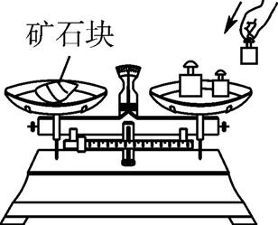
图1
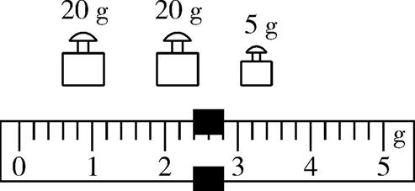
图2

(1)调节天平平衡后,小明用天平测量矿石块的质量,如图1,指出实验操作中的错误: .改正错误后,小明用正确的方法称矿石块的质量,平衡时放在盘中的砝码和游码在标尺上的位置如图2,则矿石块的质量m₀为 g;
(2)在烧杯中倒满水,称出烧杯和水的总质量m₁;
(3)将矿石块轻轻放入装满水的烧杯中,矿石块沉入杯底,烧杯溢出水后,将烧杯壁外的水擦干净,放在天平左盘上,称出此时烧杯、杯内矿石和水的总质量m₂;
(4)写出矿石密度的表达式:ρ_{矿石}= (用m₀、m₁、m₂、ρ_{水}来表示).
【解析】 (1)在称量过程中,小明用手拿砝码了,这样会使砝码生锈;并且游码没有拨到标尺左端的零刻度线处.
m₀=20g+20g+5g+2.4g=47.4g.
(4)物体的质量为m₀.
溢出水的质量为m₁+m₀-m₂.
则V=V_{溢}=$\frac{m_{1}+m_{0}−m_{2}}{ρ_{水}}$,
所以ρ=$\frac{m_{0}}{V}=\frac{m_{0}}{\frac{m_{1}+m_{0}−m_{2}}{ρ_{水}}}=\frac{m_{0}ρ_{水}}{m_{1}+m_{0}−m_{2}}$
【答案】 (1)用手直接拿砝码 47.4 (4)ρ=$\frac{m_{0}ρ_{水}}{m_{1}+m_{0}−m_{2}}$.
提分策略
【趋势总览】
从近三年的各地中考来看,对本部分的考查呈现如下趋势:
1. 本专题的常考题型有选择题、填空题、实验题和计算题;
2. 考试内容主要包括质量的概念内涵、天平的使用、密度及其测量方法;中考热点是密度的测量、密度有关的计算;
3. 通过对质量和密度知识的考查,会涉及单位换算、天平和量筒的使用、探究实验设计、计算等问题,一般还要与压强、浮力等学科内知识综合考查,试题较灵活,具有一定的综合性及难度.
2015年的中考命题方向预测:质量与密度的概念理解、密度的测量、密度有关的计算.
【锦囊妙计】
1. 理解质量的概念
质量表示物体中含有物质的多少. 物质的质量与物体的形状、物态及其所处的空间位置无关,质量是物体的一个基本属性.
2. 使用托盘天平的方法及注意事项:
操作流程 | 操作要点及注意事项
1. 放平 | 将天平放在水平、稳定的工作台面上;若是学生天平,则应该先调节底板水平.
2. 归零 | 切记:在每次测量开始前都要将游码拨至称量标尺的左端零刻度线.
3. 调平 | 调节天平两端的平衡螺母,使指针指到分度标尺的中央刻度线.切记:在天平移到新的位置或者已经调好的天平受到震动导致指针不指在分度标尺的中央刻度线时,必须重新调节平衡!一旦调节平衡,不能将天平的左右托盘互换!在测量开始后,切勿调节平衡螺母!
4. 测量 | (1)“左物右码”:即被测物体放置于天平左盘,砝码放置在右盘,加砝码顺序:由大到小;减砝码顺序:由小到大,即:“加大小、减小大.”(2)当通过增减砝码无法达到天平平衡时,应该移动游码使指针再次对准分度盘的中央刻度线.
5. 读数 | 右盘中砝码的总质量与游码在称量标尺上所对应的刻度值相加等于被测物体的质量,即:物体质量=右盘砝码质量+游码所对应的刻度值
3. 理解密度的概念及公式
密度是物质的一种特性.对于同种物质而言,如果其状态、温度、压强等条件不变,则其密度值不变;密度的大小与质量大小、体积大小、形状、运动状态、受力情况均无关.密度计算式为ρ=$\frac{m}{V}$,这不仅仅是一个数学计算式,有着重要的物理意义:(1)对于同种物质而言,ρ为定值,与m、V无关,此时$\frac{m}{V}$为定值,此时质量m与体积V成正比;(2)对于不同的物质,当V一定时,m与ρ成正比,即$\frac{m_{1}}{m_{2}}$=$\frac{ρ_{1}}{ρ_{2}}$;(3)对于不同的物质,当m一定时,V与ρ成反比,即$\frac{V_{1}}{V_{2}}$=$\frac{ρ_{2}}{ρ_{1}}$.
专项训练
一、 选择题
一、 选择题
1. (2014·湖北恩施·模拟二)下列图象中,能正确反映同种物质的质量和体积关系的是( ).
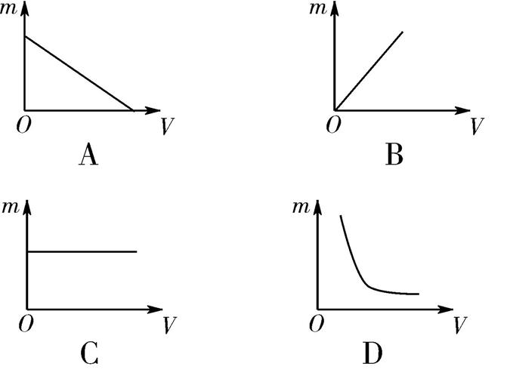
2. (2014·内蒙古准格尔旗·模拟三) 社会上食品造假事件时有发生.小明的奶奶从自由市场上购买了一箱牛奶,小明想知道牛奶是否掺水.通过查阅资料得知,在牛奶中掺水后,掺水含量与牛奶密度的关系如表所示.小明取100mL这种牛奶,测得它的质量为102.2g,则这种牛奶( ).

牛奶中掺  水含量 | 0% | 10% | 20% | 30% | 40% | 50% | 60% | 70% | 80% | 90% | 100%
牛奶密度  (g/cm³) | 1.030 | 1.027 | 1.024 | 1.021 | 1.018 | 1.015 | 1.012 | 1.009 | 1.006 | 1.003 | 1.000
A. 未掺水 B. 掺水含量20%以下
C. 掺水含量20%~30% D. 掺水含量30%以上
3. (2013·江苏句容·模拟)一个质量为0.25千克的玻璃瓶,盛满水时称得质量是1.5千克,若盛满某液体时称得质量是1.75千克,那么某液体的密度是( ).
A. 1.75×10³千克/米³ B. 1.2×10³千克/米³
C. 1.16×10³千克/米³ D. 1.0×10³千克/米³
二、 填空题
4. (2014·福建南平·模拟)小桅同学在实验室里将一金属块放在酒精灯上加热了一段时间,此时金属块的密度将 (填“变大”“变小”或“不变”).
5. (2014·云南昆明·模拟二)事实表明,0~4℃的水“热缩冷胀”,高于4℃的水“热胀冷缩”,由此可知4℃水的 最大,所以封冻河面下较深河底的水温保持4℃.冰层下接触冰的水的温度是 ℃.
6. (2013·江苏常熟·模拟)小明想通过实验来测定一块具有吸水性的干燥物体的密度.
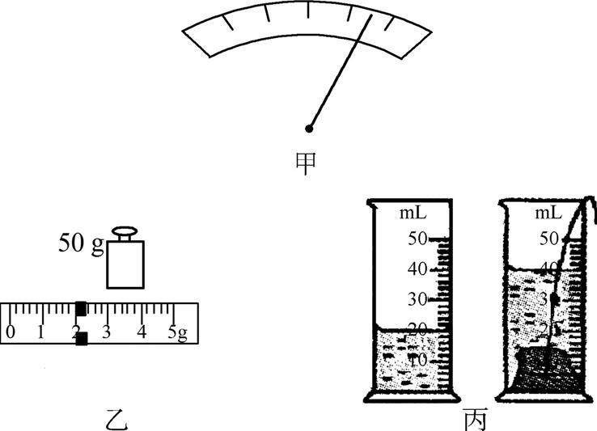
(1)用调节好的天平测该物体的质量时,放上砝码后发现指针在分度标尺上的位置如图甲所示,此时应 .
(2)天平平衡时所用的砝码和游码的位置如图乙所示,质量为 g.用量筒测出该物体的体积如图丙所示,则测得物体的密度为 kg/m³.该测得值与实际值相比 (填“偏大”“相等”或“偏小”).
三、 实验与简答题
7. (2014·江西·模拟)思玲同学做了“测食用油密度”的实验,其小组同学对她的实验进行了评估与交流.
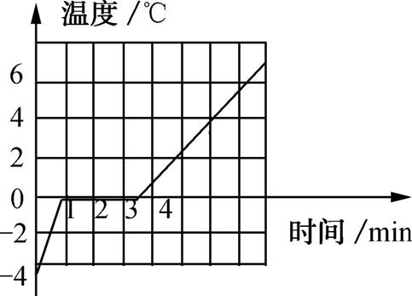
(1)思玲同学实验过程:
a. 看到水平桌面上天平如图所示,指针指到分度盘中央了.于是,立即将空烧杯放在天平左盘开始测量.可组长佳丽同学马上给她提示“等等,天平还未好”.思玲同学明白了,接下来她将 ,再调节 ,使指针指在分度盘的中线处;
b. 用已调节平衡的天平测出空烧杯的质量m₁;
c. 向烧杯内倒入适量食用油,测出烧杯和食用油的总质量m₂;
d. 把烧杯内的食用油全部倒入量筒内,读出量筒内食用油的体积为V.
(2)文峰同学认为思玲同学操作过程还存在问题,猜想油倒入量筒内,倒不干净,会影响实验结果.于是,大家在各种规格的烧杯中倒入适量的食用油,放置一会儿,将全部的油沿杯口倒出,得到如下数据:
烧杯规格 | 500mL | 250mL | 100mL | 50mL
空杯质量/g | 146 | 100 | 46 | 34.5
杯和剩余油的质量/g | 151 | 103 | 48.5 | 35.8
通过上述多次实验,说明文峰同学的猜想是 (填“正确”或“错误”)的.若实验使用的是100mL的烧杯,则计算量筒中食用油的质量时,需要减 g后再计算密度,否则其测得的密度值 (填“偏大”或“偏小”).
(3)为了减小实验误差,请你改进佳丽同学测食用油密度不合理的操作:
a. 用已调节平衡的天平测出 的总质量m;
b. 把烧杯内的食用油适量倒入量筒内,读出量筒内食用油的体积V;
c. 用天平测出 的总质量m'.
8. (2013·江苏南京·模拟)小永同学为了测量镇江陈醋的密度,进行以下实验:
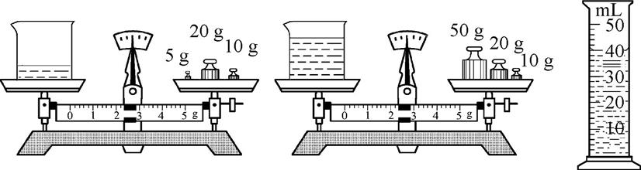
(1)把天平放在 上,将游码移至零刻度处,然后调节 ,使天平横梁平衡.
(2)接下来进行以下3项操作:
A. 用天平测量烧杯和剩余醋的总质量m;
B. 将待测醋倒入烧杯中,用天平测出烧杯和醋的总质量M;
C. 将烧杯中醋的一部分倒入量筒,测出这部分醋的体积V;
以上操作的正确顺序是: (填字母代号).
(3)由上图可得量筒中醋的体积为 cm³,通过计算可得醋的密度是 kg/m³.

参考答案与解析
1. B
2. C [解析] 根据公式,计算出牛奶样品的密度
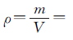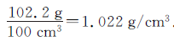.对照表中数据可知,这种牛奶的密度正好介于掺水含量20%和30%的牛奶之间.故选C.
3. B
4. 变小
5. 密度 0
6. (1)减少砝码或者向左移动游码 (2)52 2.6×10³ 偏大
7. (1)游码移到横梁标尺的零刻度线处 平衡螺母 (2)正确 2.5 偏大 (3)烧杯和油 烧杯和剩余油
[解析] (1)a. 在调节天平平衡时,应把游码移到衡量标尺的零刻度线处,然后再调节天平平衡;(2)100mL的烧杯沾有的食用油质量为m₀=48.5g-46g=2.5g;因为在烧杯壁上沾有2.5g食用油,所以测量其它食用油质量时,测得的数值需要减去2.5g,才是食用油是实际质量,否则质量值偏大.由ρ=$\frac{m}{V}$知,在体积一定时,质量m偏大,所以密度值偏大,通过上述多次实验,文峰同学的猜想是正确的.
(3)为减小油在烧杯壁上残留造成的实验误差,实验步骤为:
a. 用已调节平衡的天平测出烧杯和油的总质量m;
b. 把烧杯内的食用油适量倒入量筒内,读出量筒内食用油的体积V;
c. 用天平测出烧杯和剩余油的总质量m'.
8. (1)水平桌面 平衡螺母 (2)BCA (3)45 1.125×10³
.

